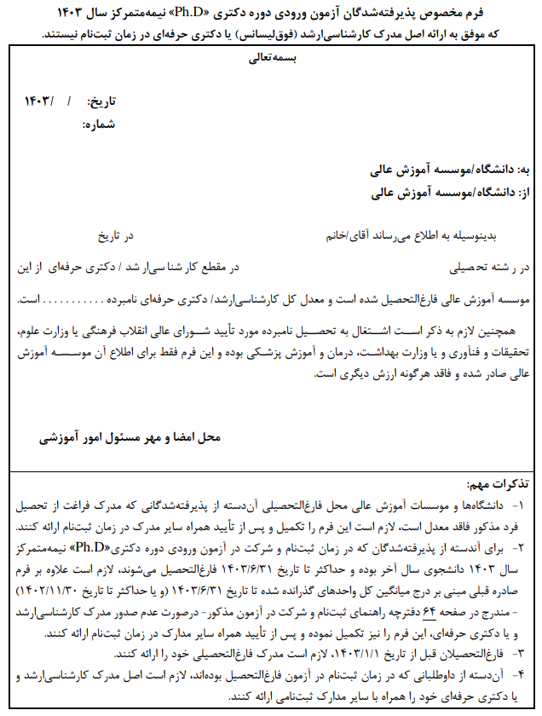
فرم پیوست 1

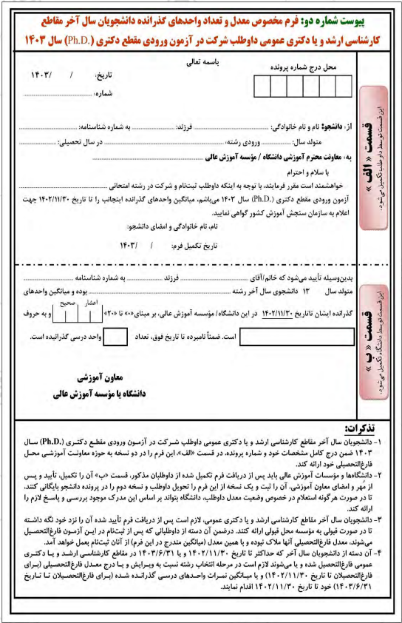
فرم پیوست 2

« برگ ‌تقاضانامه ‌براي ‌بهره‌مندي ‌از مزاياي ‌آموزش ‌رايگان ‌در دانشگاهها و موسسات ‌آموزش ‌عالي ‌ كشور»

براي‌ پذيرفته‌شدگان‌ دوره روزانه در آزمون‌ ورودي‌ دوره دكتري «Ph.D» نيمه‌متمركز سال 1403

رياست محترم

اينجانب‌ : متولد سال‌ : به‌ شماره‌ شناسنامه‌:
صادره‌ از: فرزند: پذيرفته‌ شده‌ در رشته‌ :
آزمون‌ ورودي‌ دوره دكتري «Ph.D» نيمه‌متمركز سال‌ 1403 كه‌ با اطلاع‌ كامل‌ از لايحه‌ قانوني‌ اصلاح‌ مواد هفت‌ و هشت‌ قانون‌ تأمين‌ وسائل‌ و امكانات‌ تحصيل‌ اطفال‌ و جوانان‌ ايراني‌ كه‌ در جلسه‌ مورخ‌ 12/3/59 شوراي‌ انقلاب‌ جمهوري‌ اسلامي‌ ايران‌ به‌تصويب‌ رسيده‌ است‌ و قبول‌ تكاليف‌ و وظايف‌ خود، علاقه‌مند هستم‌ در طول‌ تحصيل‌ دوره‌ دكتري از مزاياي‌ آموزش‌ رايگان‌ طبق‌ قانون‌ مذكور استفاده‌ نموده‌ و تعهد مي‌نمايم‌ كه‌ برابر مدت‌ استفاده‌ از تحصيلات‌ رايگان‌ در هر موسسه‌اي‌ كه‌ وزارت‌ علوم‌، تحقيقات‌ و فناوري‌ مقرر نمود، خدمت‌ نمايم‌.
خواهشمند است‌ دستور فرمائيد نام‌ اينجانب‌ را طبق‌ مقررات‌ ثبت کنند.

امضاء دانشجو:
تاريخ‌ :
فرم پیوست 4

فرم‌ تعهد فراغت‌ از تحصيل‌ دانشجويان‌ ترم‌ آخر دوره‌ كارشناسي‌ارشد‌ (دانشجويان‌ سال‌ آخر كه‌
تا تاريخ‌ 31/6/1403 فارغ‌التحصيل‌ مي‌شوند) پذيرفته‌ درآزمون‌ ورودي‌ دوره دكتري
«Ph.D» نيمه‌متمركز سال‌ 1403

رياست محترم

اينجانب‌ : متولد سال‌ : به‌ شماره‌ شناسنامه‌: صادره‌ از:
فرزند: پذيرفته‌ در رشته‌ : آزمون‌ ورودي‌ دوره دكتري «Ph.D» نيمه‌متمركز سال‌ 1403، بدين‌وسيله‌ اعلام‌ مي‌دارد كه‌ دانشجوي‌ سال‌ آخر بوده‌ام‌ و حداكثر تا تاريخ‌ 31/06/1403 بطور كامل ‌فارغ‌التحصيل‌ خواهم‌ شد و تعهد مي‌نمايم‌ كه‌ گواهي‌ فراغت‌ از تحصيل‌ خود را كه مورد تأييد شوراي عالي انقلاب فرهنگي، يا وزارت علوم، تحقيقات و فناوري و يا وزارت بهداشت، درمان وآموزش پزشكي است را حداكثر تا 30/10/1403 از موسسه‌ آموزش‌ عالي‌ محل ‌فارغ‌التحصيلي‌ اخذ و به‌ اداره‌ كل‌ آموزش‌ اين‌ موسسه‌ آموزش‌ عالي‌ تحويل‌ و رسيد اخذ نمايم‌.

بديهي‌ است‌ چنانچه‌ تا تاريخ‌ 30/10/1403 گواهي‌ فراغت‌ از تحصيل‌ خود را كه مورد تاييد شوراي عالي انقلاب فرهنگي، يا وزارت علوم، تحقيقات و فناوري و يا وزارت بهداشت، درمان وآموزش پزشكي است، (مبني‌ بر فارغ‌التحصيل‌ شدن‌ تا 31/6/1403 و تعداد كل‌ واحدها و معدل‌ درج‌ شده‌ در اين‌ برگ)‌ را به‌ اداره‌ كل‌ آموزش‌ اين‌ موسسه‌ آموزش‌ عالي‌ تحويل‌ ننمايم‌، قبولي‌ اينجانب لغو شود و حق‌هيچگونه‌ اعتراضي‌ ندارم‌.

نام‌ و نام‌ خانوادگي‌ داوطلب‌ :
تاريخ‌ تكميل‌ :
محل‌ امضاء:

از : ‌

بدين‌وسيله‌ گواهي‌ مي‌شود كه‌ خانم/‌آقاي متولد سال‌ : به‌ شماره‌شناسنامه‌ :
در تاريخ‌ مشغول‌ به‌ تحصيل‌ گرديده‌ و با گذراندن‌ تعداد واحددر تاريخ‌ در
رشته‌ تحصيلي‌ در مقطع‌ كارشناسي‌ (ليسانس‌) از اين‌ موسسه‌ آموزش‌ عالي‌ با احراز رتبه‌ اول‌ فارغ‌التحصيل‌ شده‌ است‌.
معدل‌ كل‌ نامبرده‌ بر مبناي‌ 0 تا 20 مي‌باشد.

لازم‌ به‌ذكراست‌اين‌فرم‌فقط براي‌اطلاع‌آن‌ ‌ صادر گرديده‌ و فاقد هرگونه‌ارزش‌ديگري‌ است‌.

محل‌ امضاءومهرمعاون‌ آموزشي‌

تذكرات‌ مهم‌ :
1-دانشجو مشمول‌ كليه‌ مفاد آيين‌نامه‌ مذكور كه‌ قبلاپ به‌ دانشگاهها فرستاده‌ شده‌ از جمله‌زمان‌ تحصيل‌(حداكثر مدت‌ چهار سال‌ يا هشت‌ نيمسال‌) مي‌باشد.
2-فارغ‌ التحصيلان‌ دوره‌ هاي‌ شبانه‌، دانشگاه‌ پيام‌ نور و دانشجويان‌ رشته‌ هايي‌ كه‌ ملزم‌ به‌ ارائه‌ پايان‌نامه‌ يا پروژه‌ مي‌باشند براساس‌ بخشنامه‌ شماره‌ 10513/23 مورخ‌ 22/9/73 معاونت‌ آموزشي‌ وزارت‌متبوع‌ از شرط بند 1 فوق‌ مستثني‌ هستند.

فرم پیوست 3

فرم الف

فرم پیوست 5

« تعهد نامه تحصیل تمام وقت »
(مخصوص پذیرفته شدگان مقطع دکتری)

از آنجا که اينجانب.................................................. فرزند ..................... به شماره ملی.............................................. صادره از .............................. متولد سال ................... که از طریق آزمون سراسری / سهمیه دانشجوآموختگان ممتاز بصورت خارج از آزمون در مقطع دکتری رشته ............................................... در دانشگاه صنعتی شاهرود پذيرفته شده ام، متعهد می شوم طبق ماده 28 آئین نامه جامع آموزشی دانشجویان دکتری، به صورت تمام وقت(باهماهنگی استادراهنما) جهت انجام امورآموزشی دردانشگاه حضور فعال داشته باشم.
لذا با قبول شرایط ثبت نام مشروط دانشگاه و در صورت عدم تایید حضور تمام وقت اینجانب توسط استاد راهنما نسبت به کان لم يکن شدن ثبت نام و ادامه تحصیل هیچ گونه اعتراضی به داانشگاه نخواهم داشت .

تاريخ:

امضاء

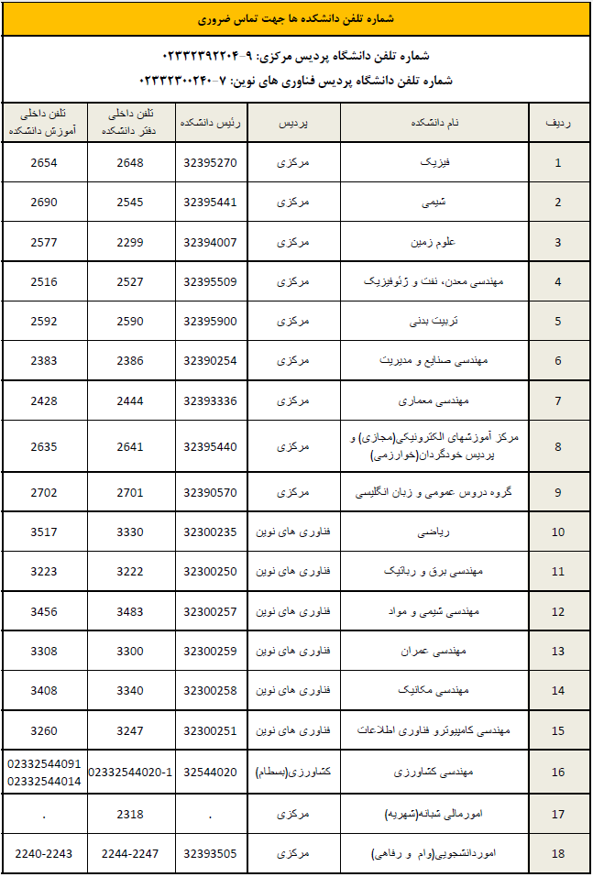
پیوست 6

فرم پیوست7

« تعهد نامه ثبت نام مشروط »
(مخصوص پذیرفته شدگان سهمیه ممتازین- بدون آزمون)

از آنجا که اينجانب.................................................. فرزند ..................... به شماره ملی.............................................. صادره از .............................. متولد سال ................... که با سهمیه دانشجوآموختگان ممتاز بصورت خارج از آزمون در مقطع کارشناسی ارشد/ دکتری رشته ............................................... در دانشگاه صنعتی شاهرود پذيرفته شده ام، با عنايت به اينکه نتيجه تأييديه صلاحيت عمومي گزينش عمومي دانشجو و تاييد نهايي از سازمان سنجش و آموزش کشور تا کنون به دانشگاه اعلام نگرديده ، ثبت نام مشروط در دانشگاه را پذيرفته و در صورت عدم تأييد، ثبت نام اينجانب کان لم يکن تلقي شده و هيچگونه تعهدي متوجه دانشگاه نخواهد بود .

نام و نام خانوادگی

تاريخ:

امضاء

فرم پیوست 8
« تعهد نامه تحویل مدارک و تطبیق چهره »

از آنجا که اينجانب.................................................. فرزند ..................... به شماره ملی.............................................. در مقطع کارشناسی ارشد/ دکتری رشته ............................................... در دانشگاه صنعتی شاهرود پذيرفته شده ام، متعهد می شوم برابر زمان بندی مندرج در اطلاعیه دانشگاه نسبت به تحویل اصل مدارک ثبت نامی خود و تطبیق چهره شخصاً به آموزش دانشکده مربوطه در دانشگاه صنعتی شاهرود مراجعه نمایم، لذا ثبت نام مشروط در دانشگاه را پذيرفته و در صورت عدم تحویل مدارک در موعد مقرر، ثبت نام اينجانب کان لم يکن تلقي شده و هيچگونه تعهدي متوجه دانشگاه نخواهد بود .

نام و نام خانوادگی
تاريخ:
امضاء

پیوست 9

1403

